**Демонстрационная версия промежуточной аттестации по биологии 7 класс**

**1.** Подпишите их названия, используя слова из предложенного списка: *хвощи, голосеменные, папоротники, мхи*.

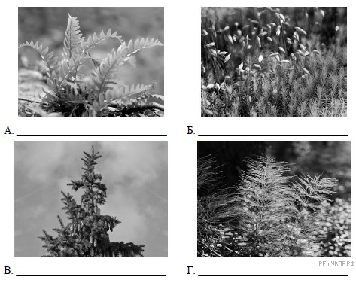

|  |  |  |  |
| --- | --- | --- | --- |
| A | Б | В | Г |
|  |  |  |  |

**2.** Три из изображённых на фотографиях объектов объединены общим признаком. Выпишите название объекта, «выпадающего» из общего ряда. Объясните свой выбор.



**3.** Каково значение растений в природе?

**4.** Светлана и Константин собрали и подготовили для гербария образцы растений. Для каждого растения им необходимо составить «паспорт», соответствующий положению этого растения в общей классификации организмов. Помогите ребятам записать в таблицу слова из предложенного списка в такой последовательности, чтобы получился «паспорт» растения.

**Список слов:**

1)  Папоротниковидные

2)  Растения

3)  Хвощовые

4)  Хвощ полевой

5)  Хвощ

*В графе укажите номера правильных ответов.*

|  |  |  |  |  |
| --- | --- | --- | --- | --- |
| **Царство** | **Отдел** | **Класс** | **Род** | **Вид** |
|  |  |  |  |  |

**5.** Известно, что подосиновик — съедобный шляпочный гриб. Используя эти сведения, выберите из приведённого ниже списка два утверждения, относящиеся к описанию данных признаков этого гриба. Запишите в ответе **цифры**, соответствующие выбранным ответам.

1)  У подосиновика образуется плодовое тело.

2)  Срок жизни подосиновика составляет около 11 дней.

3)  Подосиновики преимущественно произрастают в смешанных и лиственных лесах.

4)  В клеточных стенках подосиновика содержится вещество хитин.

5)  В клетках подосиновика содержатся углеводы, жиры, белки, минеральные вещества и витамины.

**6.** Выберите из предложенного списка и вставьте в текст пропущенные слова, используя для этого их цифровые обозначения.

**Бактерии**

Бактерии просто устроенные микроскопические организмы. Бактериальная клетка сохраняет постоянную форму, так как окружена плотной _______(А). Ядерное вещество у бактерий расположено в _______(Б). При недостатке пищи, влаги и при резких изменениях температуры бактериальная клетка образует _______(В).

**Список слов:**

1)  мембрана

2)  яйцо

3)  оболочка

4)  ядро

5)  цитоплазма

6)  спора

*Запишите в таблицу выбранные цифры под соответствующими буквами.*

|  |  |  |
| --- | --- | --- |
| А | Б | В |
|  |  |  |

**7.** Установите соответствие между характеристиками и группами растений: к каждой позиции, данной в первом столбце, подберите соответствующую позицию из второго столбца.

**ХАРАКТЕРИСТИКИ КЛАССЫ РАСТЕНИЯ**

А) цветок с простым околоцветником 1) Однодольные

Б) количество частей цветка кратно четырём или пяти 2) Двудольные

В) листья с дуговым или параллельным жилкованием

Г) корневая система чаще стержневая

Д) преимущественно травянистые формы

Е) семя содержит одну семядолю

**8.** Приведите по три примера растений, относящихся к указанным группам. Запишите их названия в таблицу.

|  |  |
| --- | --- |
| **Однодольные** | **Хвойные** |
|  |  |
|  |  |
|  |  |



**9.** К какому классу относят растение, диаграмма цветка которого показана на рисунке 1?

1)  Двудольные

2)  Голосеменные

3)  Однодольные

4)  Папоротниковые

**10.** Рассмотрите изображения шести представителей мира растений. Предложите основание, согласно которому эти растения можно разделить на две группы по три представителя в каждой.

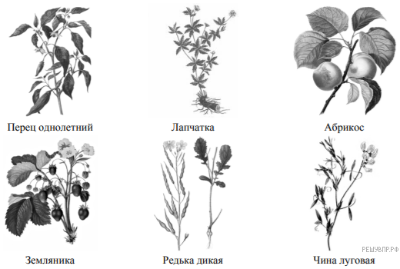

Заполните таблицу: запишите в неё основание, по которому были разделены растения, общее название для каждой группы растений и перечислите растения, которые вы отнесли к этой группе.

|  |  |  |  |
| --- | --- | --- | --- |
| **Номер группы** | **Какое основание**  **позволило разделить**  **растения?** | **Как называется**  **данная группа**  **растений?** | **Какие растения**  **относятся к данной**  **группе?** |
| Группа 1 |  |  |  |
| Группа 2 |  |  |  |

**11.** Рассмотрите изображения растений: *кукушкин лён, ламинария, баклажан.* Подпишите их названия под соответствующими изображениями.

Под каждым названием растения укажите среду его обитания: *наземно-воздушная, водная.*

|  |  |  |  |
| --- | --- | --- | --- |
|  |  | | |
| |  |  |  |  | | --- | --- | --- | --- | | Название |  |  |  | | Среда обитания |  |  |  | |  | | |
|  |  |  |  |
|  |  |  |  |

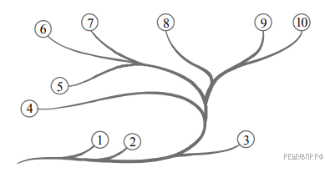**12.** Рассмотрите схему, отражающую развитие растительного мира Земли.

1 — Зелёные водоросли

2 — Красные водоросли

3 — Бурые водоросли

4 — Мхи

5 — Плауны

6 — Папоротники

7 — Хвощи

8 — Голосеменные

9 — Однодольные

10 — Двудольные

Какими цифрами на схеме обозначены группы организмов, к которым относят изображённые на рисунках растения? Запишите в таблицу номера соответствующих групп.

|  |  |  |
| --- | --- | --- |
| **Кукушкин лён** | **Ламинария** | **Баклажан** |
|  |  |  |

|  |  |  |
| --- | --- | --- |
|  |  |  |
|  |  |  |